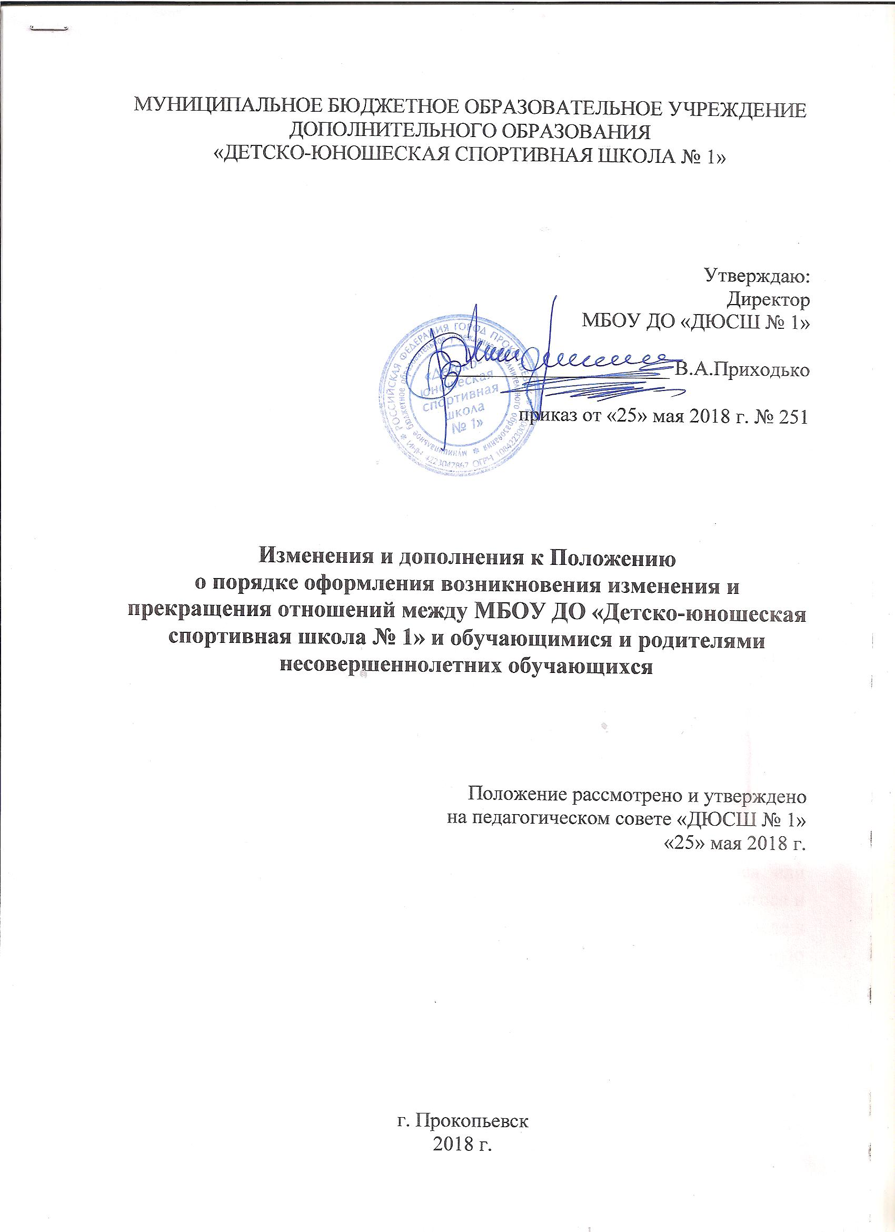
Внести изменения в п. 4.1. в Положение о порядке оформления возникновения изменения и прекращения отношений между МБОУ ДО «Детско-юношеская спортивная школа № 1» и обучающимися и родителями несовершеннолетних обучающихся и изложить текст следующего содержания:
4.1. Образовательные отношения прекращаются в связи с отчислением обучающегося из Школы по следующим причинам:
- в связи с получением образования (завершением обучения);
- досрочно по основаниям, установленным п.п. 4.2. настоящего положения.
Добавить п. 4.2 и изложить текст следующего содержания:
  - Образовательные отношения могут быть прекращены досрочно в следующих случаях:
- при ухудшении состояния здоровья на основе медицинского заключения;
- по инициативе обучающегося или родителей (законных представителей) несовершеннолетнего обучающегося, в том числе в случае перевода обучающегося для продолжения освоения общеобразовательной программы в другую организацию, осуществляющую образовательную деятельность;
- по инициативе организации, осуществляющей образовательную деятельность, в случае применения к обучающемуся, достигшему возраста пятнадцати лет, отчисления как меры дисциплинарного взыскания, в случае невыполнения обучающимся по дополнительным общеобразовательным программам обязанностей по добросовестному освоению такой образовательной программы и выполнению учебного плана, а также в случае установления нарушения порядка приема в ДЮСШ, повлекшего по вине обучающегося его незаконное зачисление в ДЮСШ;
- по обстоятельствам, не зависящим от воли обучающегося или родителей (законных представителей) несовершеннолетнего обучающегося и организации, осуществляющей образовательную деятельность, в том числе в случае ликвидации организации, осуществляющей образовательную деятельность.

